Frischer Wind im Warengruppenmanagement von grau

- Experte für natürliche Ergänzungsfuttermittel verpflichtet Pamela Janicki für neu geschaffene Position des Head of Category Management
- Langjährige Leitungserfahrung in der Heimtierbranche bildet die Basis für die Tätigkeit in den Aufgabengebieten strategischer und operativer Einkauf sowie Produktentwicklung

Isselburg, 9. Februar 2021. Seit Jahresbeginn 2021 gehört Pamela Janicki zum Team der grau GmbH Spezialtiernahrung. Nach dem Ende 2020 erfolgten Weggang des langjährigen Vertriebsleiters Wolfgang Mooshage verantwortet die 45-jährige Diplom-Betriebswirtin jetzt in der neu geschaffenen Position als Head of Category Management den strategischen und operativen Einkauf bei dem traditionsreichen Spezialisten für natürliche Ergänzungsfuttermittel und Vollnahrung. Zu ihren weiteren Tätigkeitsfeldern zählen darüber hinaus die Produktentwicklung und die neue Positionierung des 1987 gegründeten Unternehmens mit Sitz im münsterländischen Isselburg.

Für ihren Aufgabenbereich bei grau kann Pamela Janicki auf mehrere Jahre Erfahrung insbesondere in der Heimtierbranche zurückgreifen. So war sie zuvor bei führenden Online-Shops für den Aufbau des strategischen Einkaufs und Category Managements verantwortlich. Ihre umfassende Expertise im Einkauf und Supply Chain Management beruht auf einer acht Jahre währenden Tätigkeit bei einer großen Fast-Food-Kette in leitenden Positionen.

„Ich freue mich sehr auf meine neuen Aufgaben bei grau und die bereits gestartete enge Zusammenarbeit mit den engagierten Teams der verschiedenen Abteilungen. Unser gemeinsames Ziel ist es, die Marke grau und ihr Angebot an hochwertigen Futtermitteln künftig noch besser und dynamischer am Markt zu positionieren. Die Basis dafür schaffen wir insbesondere mit einem runden, modernen Sortiment aus bewährten und innovativen Produkten, das passgenau auf die Anforderungen unserer Kunden zugeschnitten ist“, beschreibt Pamela Janicki ihre Ziele.

Ergänzendes über die grau GmbH Spezialtiernahrung
Die grau GmbH Spezialtiernahrung ist Groß- und Einzelhändler von Nahrung und Ergänzungsfuttermitteln für Hunde, Katzen und Pferde. Das 1987 gegründete, in zweiter Generation geführte Familienunternehmen beschäftigt heute mehr als 45 Mitarbeiter und unterhält am zentralen Sitz im nordrhein-westfälischen Isselburg ein über 8.000 qm großes Gelände. Im Mittelpunkt des Portfolios steht mit HOKAMIX30 ein pflanzliches Ergänzungsfuttermittel, das vor 35 Jahren von Unternehmensgründer Johannes Grau in der deutschen Heimtierbranche eingeführt wurde und weit über die Landesgrenzen hinaus als vielseitiger Problemlöser und natürlicher Stoffwechselanreger für Hunde breite Anerkennung findet. Zur Angebotspalette gehören ferner Kräutermischungen auch für andere Tierarten, naturbelassene Futtermittel und wirksame Zusatznahrungen, Nass- und Trockennahrung sowie Belohn- und Pflegeprodukte nebst Zubehör. Neben dem Zoo-Fachhandel und Züchtern bedient grau unter anderem auch über ein Abo-System Endkunden. Kanäle hierfür sind ein Online-Shop, Spezialkataloge für Hunde und Katzen sowie der grau-Fachmarkt in Isselburg. Weltweit bietet grau seine Produkte über Vertriebspartnerschaften in 24 Ländern an.
https://grau-tiernahrung.de
20210209_gra

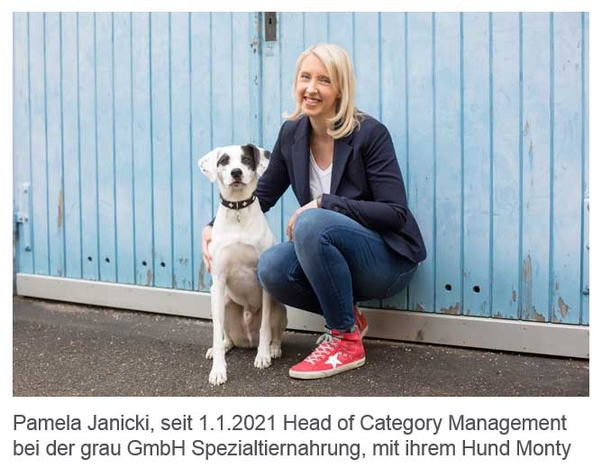
Begleitendes Bildmaterial

[ Download unter https://ars-pr.de/presse/20210209_gra ]

Weitere Informationen Presse-Ansprechpartner
grau GmbH Spezialtiernahrung ars publicandi GmbH
Christine Nitsche Martina Overmann
Industriestraße 27 Schulstraße 28
D-46419 Isselburg D-66976 Rodalben
Telefon: +49 2874 9036-0 Telefon: +49 6331 5543-13
Telefax: +49 2874 43 31 Telefax: +49 6331 5543-43
https://grau-tiernahrung.de https://ars-pr.de
c.nitsche@grau-gmbh.de MOvermann@ars-pr.de

